【校园文体活动】荣耀不落幕，逐梦向未来——记常州市第二中学2023年春季运动会闭幕式
四月赛场展英姿，青春律动正当时。在大会组委会的精心组织下，经过全体工作人员、裁判员的辛勤工作和全体运动员的奋力拼搏，常州市第二中学2023年春季运动会圆满落下帷幕。5月8日上午，运动会闭幕式暨升旗仪式在学校操场举行，本次仪式由学生发展处副主任许兵主持，全校师生共同参加。
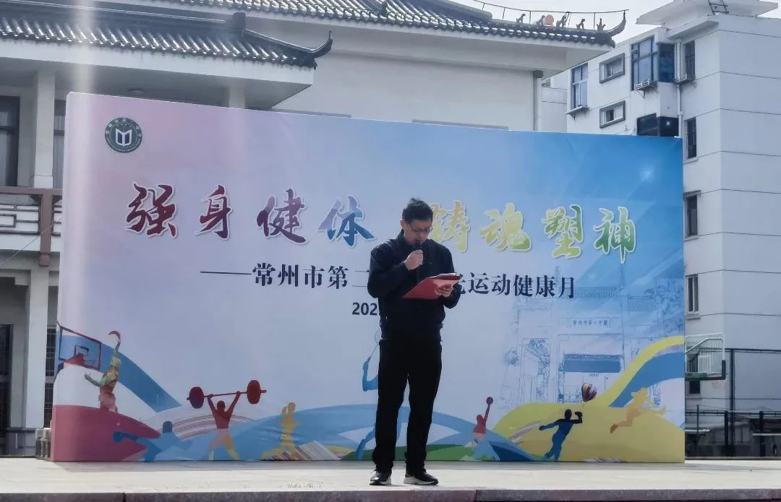
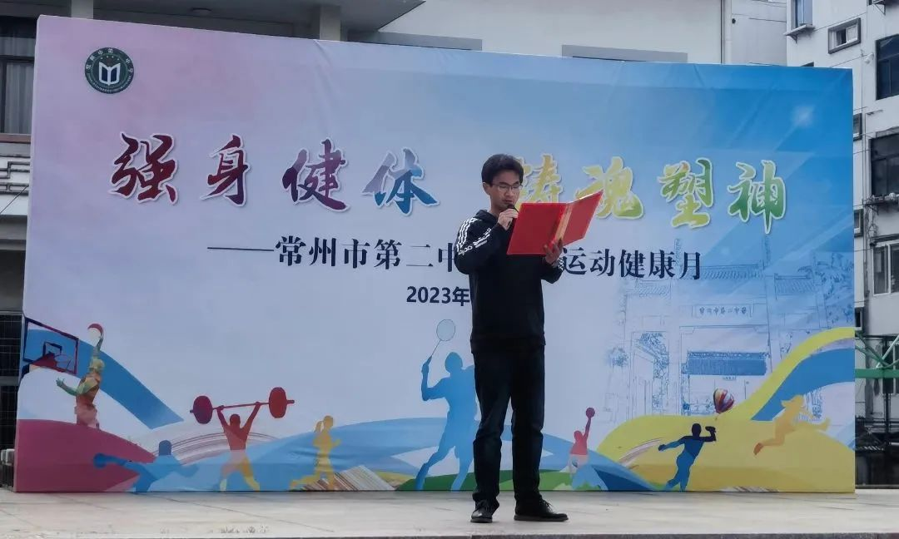
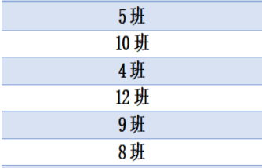
升旗仪式后，体育组教研组长、总裁判长张红星老师宣布了本次运动会各项比赛成绩及获奖的个人和集体名单。
高一团体总分前六名的班级

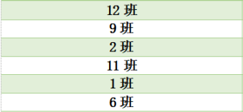
高二团体总分前六名的班级

邓勤校长和赵锋副校长分别为高一年级和高二年级团体总分前六名的班级颁奖。台上，欢欣鼓舞，台下，掌声雷动。
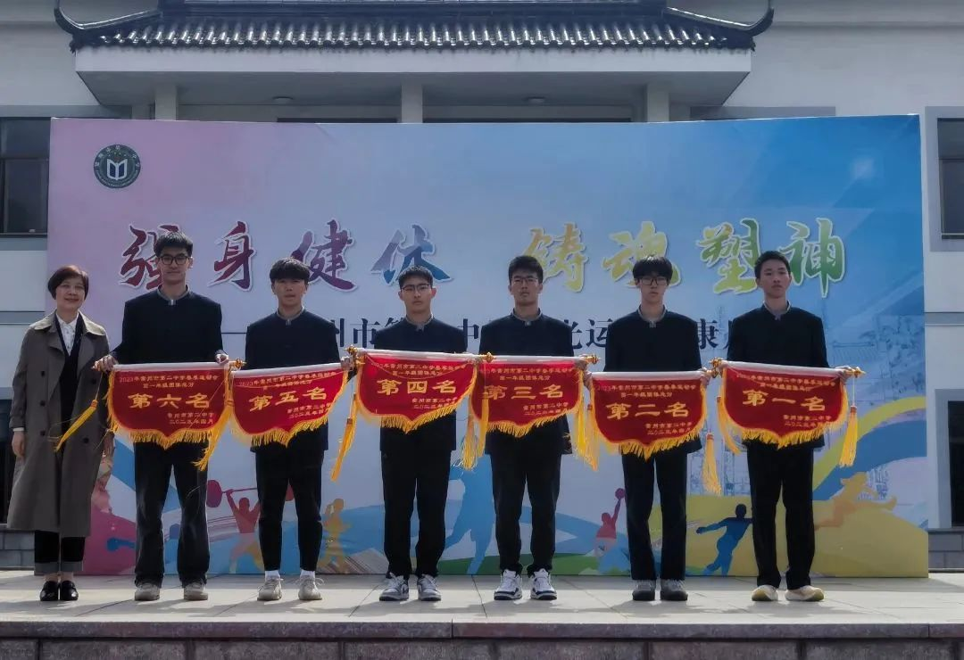

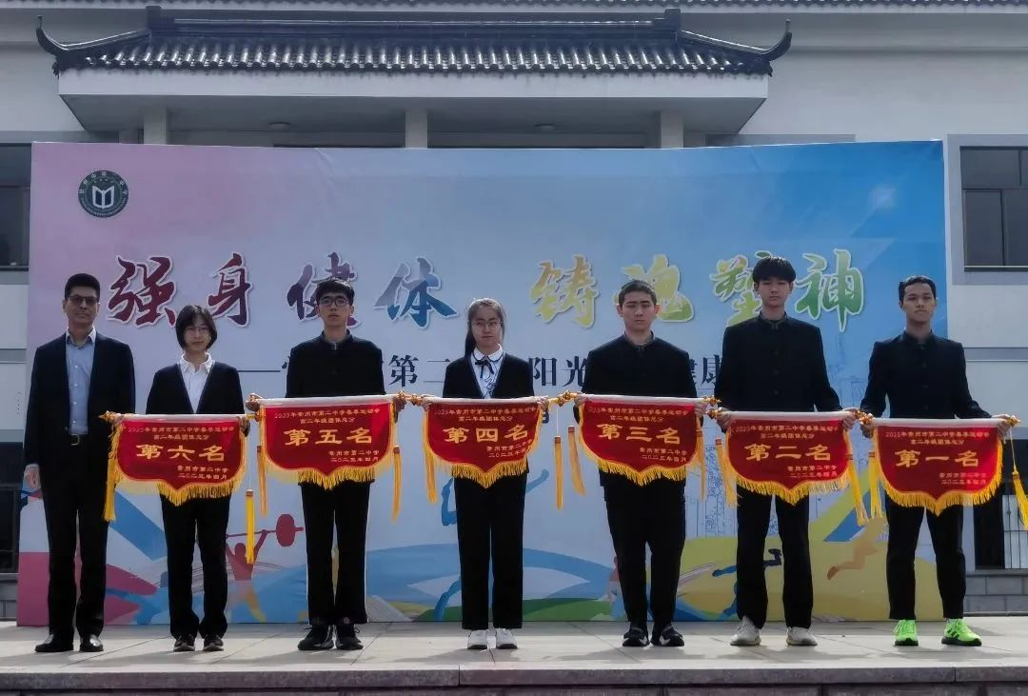

吴健副校长为本届春季运动会致闭幕词。吴校长首先代表学校对各班取得的比赛成绩和精神文明双丰收表示热烈祝贺，并对坚守岗位的全体工作人员表示亲切的问候和诚挚的感谢！他表示本届春季运动会秩序良好，成果丰硕，不仅使班集体更加凝聚，学生风采得以展示，更让全体师生对运动和生活的热爱得以发展。他期待同学们将运动健身长期坚持，珍惜每一次课间操，上好每一节体育课，多参加阳光体育活动，让运动成为一种态度和品质。他也期望同学们把在赛场上表现出来的那种顽强拼搏、团结合作的精神带到学习中去，带到生活中去，使学习更加进步，生活更加精彩，争做新时代“人中君子，国之栋梁”！
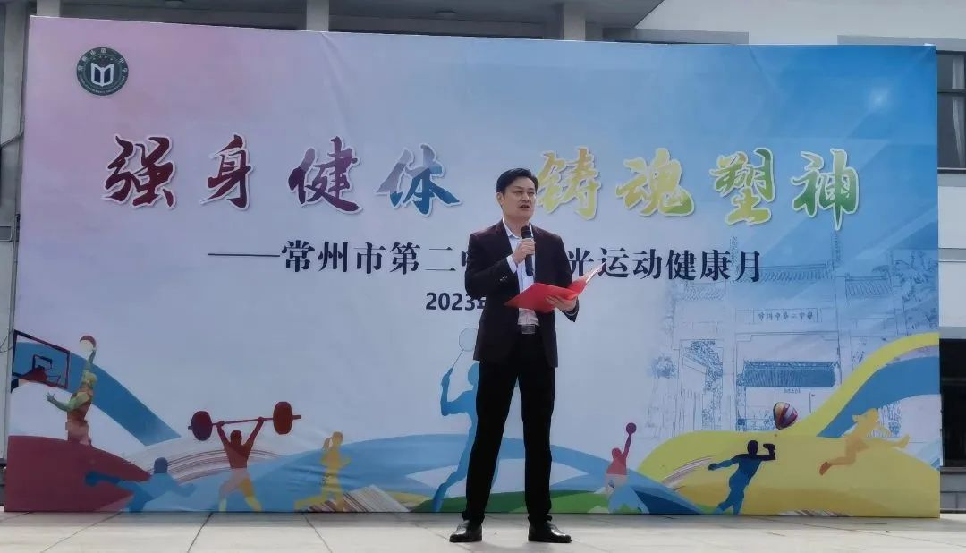

本届运动会虽已闭幕，但过程中的拼搏与迸发的精神并不随时间逝去，反而因沉淀得以不断升华，因为拼搏奋斗的体育精神永不落幕！运动会不仅给予了获胜者鲜花与掌声，也将给予所有人体育的乐趣和生活的动力。希望全体师生把运动会中拼搏的精神、顽强的毅力、团结的风尚投入到今后的学习和生活中，以便取得更加丰硕的成果！

